淮海工学院计算机科学系
实验报告书

课程名：《计算机组成与系统结构》
题 目： 进位与移位控制实验

班 级： 软件102
学 号： 111003215
姓 名： 鹿 迅

评语：

成绩： 指导教师：

批阅时间： 年 月 日

- 目的与要求
1. 验证带进位控制的算术运算功能发生器的功能。
2. 按给定的数据完成几种指定的算术运算。
3.验证移位控制的功能
- 实验内容与题目
1 .ZYE1601B计算机组成原理教学实验箱一台，排线若干。
进位控制运算器的实验原理如图1-3所示，在实验1.1的基础上增加进位控制部分，其中181的进位进入一个74LS74锁存器，其写入是由T4和AR信号控制，T4是脉冲信号，实验时将T4连至“STATE UNIT”的微动开关+PS上。AR是电平控制信号（低电平有效），可用于实现带进位控制实验，而T4脉冲是将本次运算的进位结果锁存到进位锁存器中。
2.
移位运算实验中使用了一片74LS299作为移位发生器，其八位输入/输出端以排针方式和总线单元连接。299_G信号控制其使能端，T4时序为其时钟脉冲，由S1 S0 M控制信号控制其功能状态，列表如下：
299_G | S1 | S0 | M | 功能
0 | 0 | 0 | 任意 | 保持
0 | 1 | 0 | 0 | 循环右移
0 | 1 | 0 | 1 | 带进位循环右移
0 | 0 | 1 | 0 | 循环左移
0 | 0 | 1 | 1 | 带进位循环左移
任意 | 1 | 1 | 任意 | 装数

- 实验步骤与源程序
进位实验：
1. 按图1-4连接实验线路，仔细查检查无误后，接通电源。
ALU_G ☉

S3 ☉
·
·
·
CN ☉
LDDR1 ☉
LDDR2 ☉
AR ☉

JD1
D0···D7
ALU

SW_G ☉

INPUT
☉ ALU_G

☉ S3
·
·
·
☉ CN
☉ LDDR1
☉ LDDR2
☉ AR

☉ SW_G
SWITCH
T4 ☉ ☉ +PS
SIGNAL
DB
SWITCH
图1-4 进位控制实验接线图
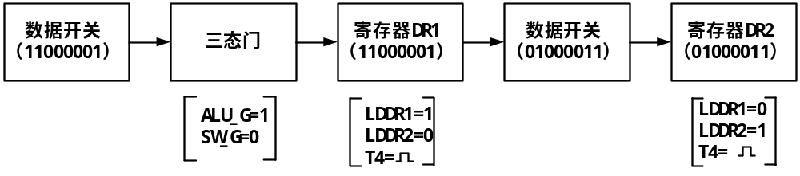2. 用二进制数码开关向DR1存入11000001，向DR2存入01000011。具体操作步骤如下：

3.进位标志清零。具体操作方法如下：
实验板中“SWITCH”单元中的CLR开关为标志位CY、ZI的清零开关，它为0时（开关向上为1，向下为0）是清零状态，所以将此开关做l→0→1操作，即可使标志位清零（清零后指示灯亮）。
4.验证带进位运算及进位锁存功能。
使Cn=1，Ar=0来进行带进位算术运算：首先向DR1、DR2置数，然后使ALU_G=0，当S3、S2、S1、S0、M的状态为10010时，数据总线上显示的数据为DR1加DR2加当前进位标志得到的结果。这个结果是否产生进位，则要按动微动开关PULSE，若进位标志灯CY亮，表示无进位；若进位标志灯CY灭，表示进位。

移位实验
1. 按图1-5连接实验线路，仔细检查无误后接通电源。

299_G ☉
S3 ☉
·
·
·
CN ☉

JD2
D0···D7
ALU
DB

SW_G ☉

INPUT

☉ 299_G
☉ S3
·
·
·
☉ CN

☉ SW_G
SWITCH
T4 ☉ ☉ +PS
SIGNAL
SWITCH

图1-5 移位运算实验接线图
2. 按照如下步骤首先把数置到74LS299：
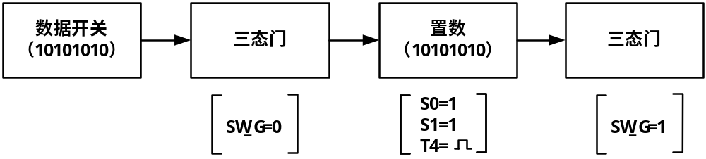
3. 然后参照前面的表格改变S0 S1 M 299_G的状态，按动微动开关PULSE，观察移位结果。
- 测试数据与实验结果
进位实验结果：
11000001 +01000011=1 00000100
当S3、S2、S1、S0、M的状态为10010时, 数据总线上显示的数据为
00000100，CY=0,结果有进位。

移位实验结果：

通过改变299-G，s1,s0,m的状态可以实现数据的左移和右移
。
299_G | S1 | S0 | M | 结果
0 | 0 | 0 | 任意 | 10101010
0 | 1 | 0 | 0 | 01010101
0 | 1 | 0 | 1 | 高位添零
0 | 0 | 1 | 0 | 01010100
0 | 0 | 1 | 1 | 地位添零
任意 | 1 | 1 | 任意 | 装数

- 结果分析与实验体会
本次实验，我们参照书本和实验书，验证了带进位控制的算术运算功能发生器的功能，按照实验书上的步骤完成了相应的运算，本来书本上的这些知识点不是很清楚，现在通过实验对书本上的概念更加清晰了，所以今后还要学以致用，才能真正掌握知识。

